花蓮縣103年度新購低污染車輛補助要點
一、本要點依據「103年度花蓮縣空氣品質淨化區暨空氣品質監測維護管理計畫」訂定。
二、補助對象：凡設籍花蓮縣（以下簡稱本縣）四個月以上之縣民個人，且符合下列各補助類別之一者，皆可提出申請(一人限申請一次)，需於103年正式公告補助要點後當年度內所購買之電動車，方得申請補助：
(一)第一類：新購電動輔助自行車或電動自行車者，補助車種車型以行政院環境保護署（以下簡稱環保署）網站公告為準如表一、表二所示（以下說明電動自行車部份含括電動輔助自行車）。
(二)第二類：新購電動機車者（補助車種車型如表三所示）。
(三)第三類：需同時符合下列二項條件者。
1.凡持有出廠日起算第七年及第七年以上之二行程機車，於一年內曾通過機車排氣定期檢驗(以報廢日期往前推算)，經監理單位完成報廢手續，並向環保署認可之回收商完成回收手續且完整回收車體者。
2.新購電動自行車者。
三、補助期間：自本要點發布日起至一百零三年十二月三十一日止，通過環保署公布檢測合格之電動自行車及電動自行車各型號車輛或經濟部工業局公布檢測合格之電動機車型號，依申請日期為依據(可同日)，由花蓮縣環境保護局(以下簡稱環保局)依收件時間排序加以審核，但於編列之補助款用罄後即停止補助。
四、補助標準：經審核認可後，各類補助對象可領取本要點補助款金額如下：
(一)第一類：新臺幣(以下同)二千元。
(二)第二類：三千元。
(三)第三類：三千元。
五、補助款編列額度：依本局年度預算編列不另行追加。
六、申請程序及需檢附文件：
(一)申請者應填具補助汰舊堪用機車及新購低污染車輛申請表(以下簡稱申請表，請檢附申請表於本要點之後，並將申請表列為表三)，由購買者本人檢具相關文件後，親自送交環保局提出申請，各類申請程序如下：
1.第一類及第二類補助申請者應填具申請表，由購買者本人親自送交環保局後提出申請，並檢附下列文件：
(1)申請者身分證明文件影本。
(2)新購電動自行車或電動機車之車輛照片影本。
(3)新購電動自行車或電動機車發票收執聯影本。
(4)新購電動自行車或電動機車之出廠證明。
2.第三類申請者應填具申請表，由購買者本人親自送交環保局後提出申請，並檢附下列文件：
(1)申請者身分證明文件影本及行車執照背面影本。
(2)報廢異動登記書影本。
(3)新購電動自行車或電動機車之車輛照片影本。
(4)新購電動自行車或電動機車發票收執聯影本。
(5)新購電動自行車或電動機車之出廠證明。
(二)民眾可至環保局空氣噪音防制科辦理補助。
(三)申請案件排序以環保局收件時間為主。
(四)檢附文件不齊或購買之電動車車輛型號未經審驗合格，以退件處理，不得補送資料佔用補助名額
七、補助款核發方式：
(一)今年度各類補助款不得由代辦商先行代墊，必須由購買者本人檢附相關文件親自送交環保局提出申請
(二)初審合格後，請填寫領款收據送交承辦人員，以利後續撥款作業進行
(二)環保局核發補助款將轉帳撥入申請表上填寫之申請人帳戶。
(三)補助額度剩餘3萬時將以新聞發布及環保局網站登載方式公告周知，可申請件數補助完為止，請店家與民眾自行查閱，若有向隅環保局概不負責。
八、注意事項：
(一)新購電動自行車或電動機車及老舊機車汰舊之車主可非同一。
(二)各類補助對象需以本縣縣民個人名義。申請者為機關團體者將不予補助。
(三)國內製造廠或國外原廠代理商及其經銷商所新購之低污染車輛不予補助。
(四)新購低污染車輛申請補助者一年內不得轉讓，若經查明有轉讓行為，環保局得向申請者追還已核發之補助款。
(五)登記與申請前後資料不符者將不予受理。
(六)參加活動受贈者不予補助。
(七)販售電動車之店家及購買電動車之民眾，必須於交易前先來電環保局業務負責人確認是否尚有名額，若補助活動已經額滿截止，無法受理補助，環保局概不負責。
九、本要點自發布日施行。
補助專線：03-8237575轉224 康秀珍

參考網址：
花蓮縣環保局http://www.hlepb.gov.tw

表1-環保署公告103年審查通過之電動輔助自行車廠商與車型資料

編號 | 製造商 | 廠牌 | 車型
1 | 美利達工業股份有限公司 | 美利達 | FE-618
2 | 巨大機械工業股份有限公司 | Lafree | EA-603
2 | 巨大機械工業股份有限公司 | Lafree | 231
2 | 巨大機械工業股份有限公司 | Lafree | 432
2 | 巨大機械工業股份有限公司 | Lafree | EA-130
2 | 巨大機械工業股份有限公司 | Lafree | EA-333
2 | 巨大機械工業股份有限公司 | Lafree | EA-201
2 | 巨大機械工業股份有限公司 | Lafree | EA-131
2 | 巨大機械工業股份有限公司 | 捷安特 | EA-331
2 | 巨大機械工業股份有限公司 | 捷安特 | EA-601
2 | 巨大機械工業股份有限公司 | 捷安特 | EA-701
3 | 見發先進科技股份有限公司 | 易聯車 | E6-168
3 | 見發先進科技股份有限公司 | 見發 | EL-168
4 | 美輪工業股份有限公司 | 美輪 | EPK-811
4 | 美輪工業股份有限公司 | 美輪 | EPK-810
5 | 勝一科技股份有限公司 | 勝一 | EV-20F
5 | 勝一科技股份有限公司 | 勝一 | EV-20S
5 | 勝一科技股份有限公司 | 勝一 | EV-24S
6 | 必翔實業股份有限公司 | PIHSIANG/SUNRUNNER | SB-24
6 | 必翔實業股份有限公司 | PIHSIANG/SUNRUNNER | SB-26
6 | 必翔實業股份有限公司 | PIHSIANG/SUNRUNNER | SFB-18
7 | 台純工業有限公司 | KUKUMA | En-Pro-1
7 | 台純工業有限公司 | 台純 KOC | TWIN Li24
8 | 山王工業有限公司 | 爬山王 | PSO-1000
9 | 可愛馬科技股份有限公司 | 可愛馬 | CHT-017
9 | 可愛馬科技股份有限公司 | 可愛馬 | CHT-017A
10 | 捷豹聯合科技股份有限公司 | 捷豹 | KC-01
10 | 捷豹聯合科技股份有限公司 | 捷豹 | PC-3620A
10 | 捷豹聯合科技股份有限公司 | 捷豹 | PC-22A
11 | 東允環保科技有限公司 | NORADA | 千鶴
12 | 同喬實業股份有限公司 | Palm Bo Life | X12
13 | 來克車業有限公司 | 來克 | CPN902
13 | 來克車業有限公司 | 來克 | MAF901
14 | 金牌電動車有限公司 | 省多力 | E-200
15 | 東庚企業股份有限公司 | EZ pro | EZF1000
15 | 東庚企業股份有限公司 | EZ pro | EZC7000
15 | 東庚企業股份有限公司 | db0 | db0-3.0
16 | 中華汽車工業股份有限公司 | Green Trans | EF102
16 | 中華汽車工業股份有限公司 | Green Trans | EF1A4
16 | 中華汽車工業股份有限公司 | Green Trans | ES1A2
17 | 佶典動力科技興業有限公司 | 佶典 | QQ-B1
17 | 佶典動力科技興業有限公司 | 佶典 | QQ-B
18 | 南錩工業股份有限公司 | FINACO | FNC-01001
19 | 澤橋動能科技股份有限公司 | ZEPHYR | CT20-C
19 | 澤橋動能科技股份有限公司 | ZEPHYR | LD20-C
19 | 澤橋動能科技股份有限公司 | ZEPHYR | FD20-F
20 | 聯程工業股份有限公司 | KHS | 綠色地球一號
20 | 聯程工業股份有限公司 | KHS | 綠色地球2號
21 | 慶優工業股份有限公司 | TMCIKIMASHO | EF-20A
22 | 安可電動車業有限公司 | 安可 | ECEV-112A
22 | 安可電動車業有限公司 | 安可 | ECEV-112C
23 | 連欣科技股份有限公司 | 連欣科技 | MISNO

表2-環保署公告103年審查通過之電動自行車廠商與車型資料
編號 | 製造商 | 廠牌 | 車型
1 | 巨大機械工業股份有限公司 | 莫曼頓 | EB-162
1 | 巨大機械工業股份有限公司 | 莫曼頓 | EB-156
1 | 巨大機械工業股份有限公司 | 莫曼頓 | EB-155
2 | 圓匯科技有限公司 | 城市遊俠 | CR-08
2 | 圓匯科技有限公司 | 城市遊俠 | CR-12
3 | 見發先進科技股份有限公司 | 城市巡航 | CC-333
4 | 山王工業有限公司 | 爬山王 | PSO-2000
4 | 山王工業有限公司 | 爬山王 | PSO-3000
4 | 山王工業有限公司 | 爬山王 | PSO-5000
4 | 山王工業有限公司 | 爬山王 | PSO-7000
5 | 可愛馬科技股份有限公司 | 可愛馬 | CHT-018
5 | 可愛馬科技股份有限公司 | 可愛馬 | CHT-019
5 | 可愛馬科技股份有限公司 | 可愛馬 | CHT-008S
5 | 可愛馬科技股份有限公司 | 可愛馬 | CHT-011
5 | 可愛馬科技股份有限公司 | 可愛馬 | CHT-012
5 | 可愛馬科技股份有限公司 | 可愛馬 | CHT-009
5 | 可愛馬科技股份有限公司 | 可愛馬 | CHT-008
6 | 捷豹聯合科技股份有限公司 | 捷豹 | PE-L1
6 | 捷豹聯合科技股份有限公司 | 捷豹 | PE-L3
6 | 捷豹聯合科技股份有限公司 | 捷豹 | PE-L2
6 | 捷豹聯合科技股份有限公司 | 捷豹 | PE-L5
6 | 捷豹聯合科技股份有限公司 | 捷豹 | PE-L6
7 | 來克車業有限公司 | 來克 | MAF-V
8 | 地球村興業股份有限公司 | 地球村 | GV-201
9 | 美博士電能科技股份有限公司 | 美博士 | MD-3
9 | 美博士電能科技股份有限公司 | 美博士 | MD-5
10 | 金牌電動車有限公司 | 智集 | D2-02
10 | 金牌電動車有限公司 | 金牌 | EVA-4814
11 | 泰勝開發企業有限公司 | 泰勝 | TSV15
11 | 泰勝開發企業有限公司 | 泰勝 | TSV16
11 | 泰勝開發企業有限公司 | 泰勝 | TSV17
11 | 泰勝開發企業有限公司 | 泰勝 | TSV13
11 | 泰勝開發企業有限公司 | 泰勝 | TSV12
11 | 泰勝開發企業有限公司 | TS酷酷 | TSV8
11 | 泰勝開發企業有限公司 | 泰勝 | TSV5
11 | 泰勝開發企業有限公司 | 泰勝 | TSV6
12 | 宏龍輪椅股份有限公司 | 宏龍 | TWL
13 | 三陽工業股份有限公司 | 三陽 | EB0PU
14 | 光陽工業股份有限公司 | 光陽 | EA10GA
15 | 巨鳴開發有限公司 | 巨鳴 | KS-005
15 | 巨鳴開發有限公司 | 巨鳴 | KS-006
16 | 綠鎛電能科技股份有限公司 | 綠鎛 | GM-8
17 | 中華汽車工業股份有限公司 | 中華 | EM4A6
18 | 佶典動力科技興業有限公司 | 佶典 | QQ-8
18 | 佶典動力科技興業有限公司 | 佶典 | QQ-T
18 | 佶典動力科技興業有限公司 | 佶典 | QQ-P
18 | 佶典動力科技興業有限公司 | 佶典 | QQ-A
18 | 佶典動力科技興業有限公司 | 佶典 | QQ-J
18 | 佶典動力科技興業有限公司 | 佶典 | QQ-1
18 | 佶典動力科技興業有限公司 | 佶典 | QQ-V
19 | 錡明工業股份有限公司 | 錡明 | EG6
19 | 錡明工業股份有限公司 | 錡明 | EG7
20 | 鑛達工業有限公司 | 鑛達 | KDTA
20 | 鑛達工業有限公司 | 鑛達 | KDTF
20 | 鑛達工業有限公司 | 鑛達 | KDTV
21 | 政亮企業有限公司 | 輕鬆騎 | guard-A
21 | 政亮企業有限公司 | 輕鬆騎 | guard-B
22 | 展益光電股份有限公司 | 展益 | JY-168
22 | 展益光電股份有限公司 | 展益 | JY-01
23 | 綠鑽股份有限公司 | 綠鑽 | EB-168
24 | 愛爾發電動車股份有限公司 | 愛爾發 | G120
24 | 愛爾發電動車股份有限公司 | 愛爾發 | G220
24 | 愛爾發電動車股份有限公司 | 愛爾發 | A130
24 | 愛爾發電動車股份有限公司 | 愛爾發 | Z130

表3-環保署公告103年審查通過之電動機車廠商與車型資料
車款照片 | 車款名稱 | 型式
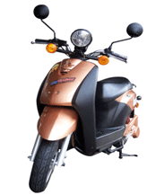 | 見發 CC-888-6 | 小型輕型
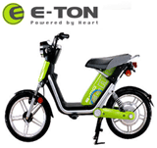 | 益通 E-MO EV3A | 小型輕型
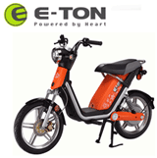 | 益通 E-MO PLUS EV3(C) | 小型輕型
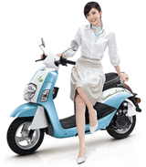 | 中華 EM198 | 小型輕型
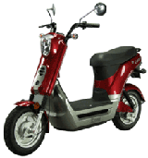 | 三陽 e-star EA1LU | 小型輕型
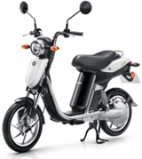 | 山葉 ED06 | 小型輕型
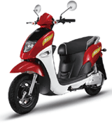 | 同喬 TC502 | 小型輕型
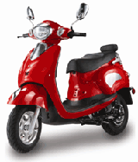 | 綠鑽 GD-031-T | 小型輕型
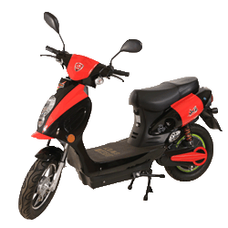 | 山王 P-2000 | 小型輕型
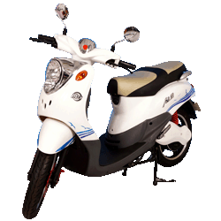 | 美家園 MCY-01 | 小型輕型
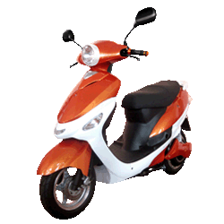 | 陽光電摩 sunny-60 | 小型輕型
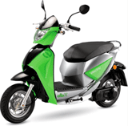 | 東庚 DBX | 輕型
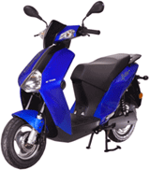 | 益通 IBA3日規版 / IBA3台規版 | 輕型
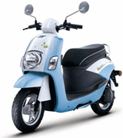 | 中華 EM1A6 | 輕型
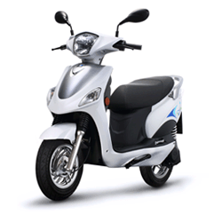 | 中華 EM3A6 | 輕型
 | 中華 EM1A6(YA11P) | 輕型
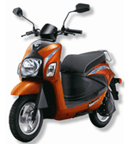 | 中華 EM1A6勁裝版 | 輕型
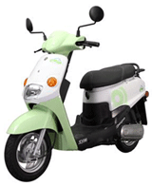 | 三陽 ED1LU2 | 輕型
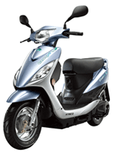 | 光陽 EA10FA | 輕型
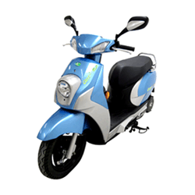 | 光陽 EA10EA | 輕型
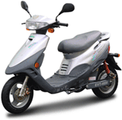 | 易維特 EVT-4000E-BLM1 | 輕型
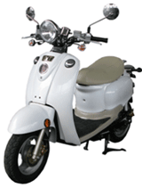 | 易維特 EVT-168-BLM1 | 輕型
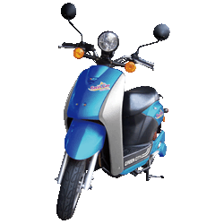 | 見發 CC-999 | 輕型
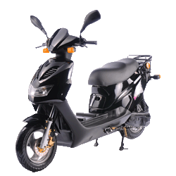 | 其昜 SWAP-01 | 輕型
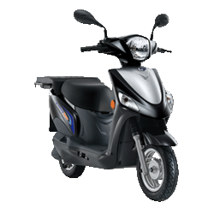 | 中華 EM3AR | 輕型

表3 花蓮縣補助汰舊堪用機車及新購低污染車輛申請表

申請日期： 年 月 日 |  |  |  |  |  |  |  |  |  | 申請表編號 |  |  | U
基本資料
申請者姓名 |  |  |  |  |  |  |  |  | 身分證字號
通訊地址 |  |  |  |  |  |  |  |  |  |  |  | 聯絡電話
汰舊機車  第一聯：送本局申請補助 第二聯：補助單位存查  車籍資料 |  | 車主姓名 |  |  |  |  |  |  |  |  | 原發照日期 |  |  | / /
 |  | 引擎號碼 |  |  |  |  |  |  |  |  | 牌照號碼 |  |  |  |  |  |  |  |  |  |  | 排氣量 |  |  |  |  | C.C.
電動自行車 |  | 車架(引擎)號 碼 |  |  |  |  |  | 牌照 |  |  |  |  |  | 購買日期 |  |  |  |  |  |  |  | / /
申請檢附補助文件
第一類 |  |  |  |  |  | 第二類 |  |  |  |  |  |  |  |  |  | 第三類
□身份證明文件  □新購電動自行車照片影本  □新購電動自行車發票收執聯  □新購車輛出廠證明 |  |  |  |  |  | □身份證明文件及行照  □新購電動機車照片影本  □新購電動機車發票收執聯  □新購車輛出廠證明 |  |  |  |  |  |  |  |  |  | □身份證明文件  □報廢異動登記書影本  □新購電動自行車(機)車照片  影本  □新購電動自行(機)車發票收  執影本
代 辦 商  基本資料 | 廠商名稱 |  |  |  |  |  |  |  |  |  |  |  |  |  |  | 店章
代 辦 商  基本資料 | 負責人姓名 |  |  |  |  |  | 聯絡電話 |  |  |  |  |  |  |  |  | (用印)
代 辦 商  基本資料 | 廠商地址
切結聲明
本申請人 聲明以上所檢附之文件皆與正本相符，若有不實造假情事，願接受相關法律之處分並退還補助款，絕無異議。
此致
花蓮縣環境保護局
申請人： (簽章)

☆☆☆ 補助款由本局以轉帳匯款撥入購車者本人帳戶☆☆☆
審核人員簽章： 校驗人員簽章：

